INDICAÇÃO N.º ____/2025

Na forma que determina o Regimento Interno desta Casa Legislativa, o Vereador que a esta subscreve SOLICITA, que a Mesa envie expediente a Excelentíssima Senhora Prefeita Municipal com vistas a providenciar curso de capacitação aos servidores públicos municipais para lidarem de maneira mais eficaz e célere com o sistema SEI, que será implantado nos procedimentos administrativos do município.

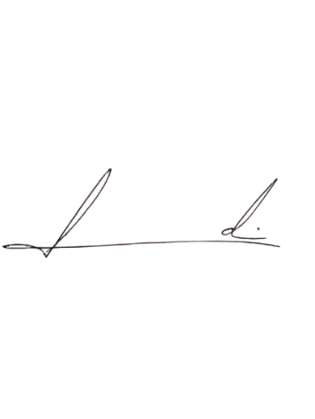
Barra do Piraí, 27 de fevereiro de 2025.

LUIZ FELIPE LUDI

Justificativa
Recentemente foi publicado pela Prefeita Municipal que o sistema SEI será implantado no município e se antecipando a prováveis dificuldade dos servidores municipais o vereador indica que os funcionários municipais sejam preparados para lidar com a plataforma.

